МИНОБРНАУКИ РОССИИ

Федеральное государственное бюджетное образовательное учреждение высшего образования

НИЖЕГОРОДСКИЙ ГОСУДАРСТВЕННЫЙ ТЕХНИЧЕСКИЙ

УНИВЕРСИТЕТ им. Р.Е.АЛЕКСЕЕВА

Институт радиоэлектроники и информационных технологий

Кафедра прикладной математики

**Лабораторная работа №2 «Реализация пошаговых блок-схем алгоритмов»**

ОТЧЁТ

по лабораторной работе

по дисциплине

“Основы информатики”

РУКОВОДИТЕЛЬ:

________________ Степаненко М.А.

(подпись)

СТУДЕНТ:

________________ Былов В.М.

(подпись)

22-ПМ-1

(шифр группы)

Работа защищена «___» ____________

С оценкой ________________________

**Задание к выполнению лабораторной работы № 2**

**«Реализация пошаговых блок-схем алгоритмов»**

**Вариант 16**

Задание на лабораторную работу:

Подсчитать число появлений заданной буквы в данном тексте.

Цель работы:

Освоение приемов построения пошаговых блок-схем алгоритмов по вариантам.

Ход работы:

1. Построили блок-схему:

Основная программа:

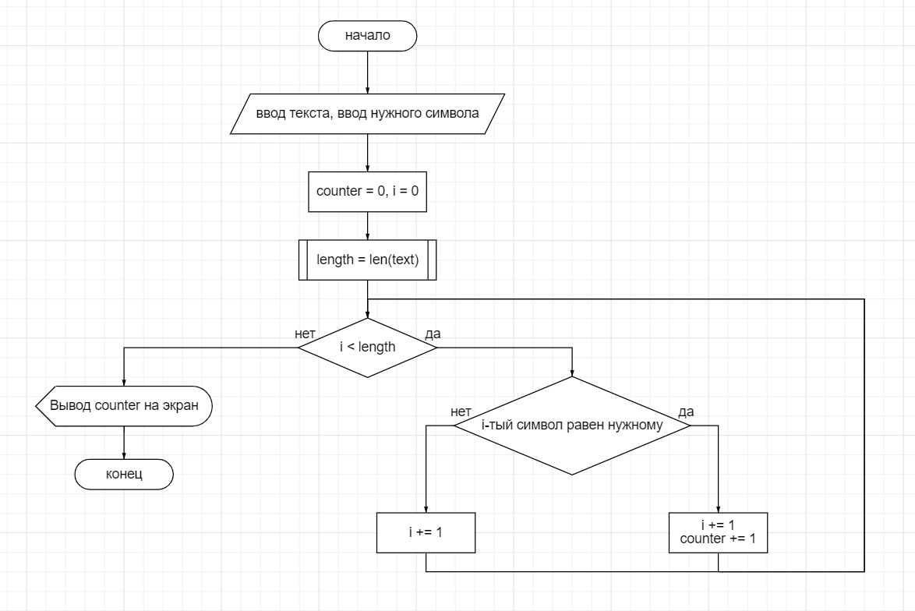

Функция len:

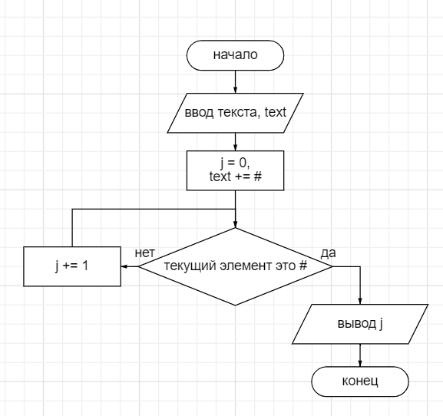

1. Написали рабочий код по блок-схеме:

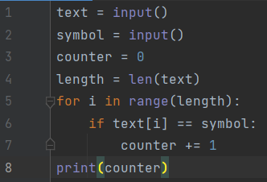

Вывод: освоили приемы работы с блок-схемами по предложенному варианту.